**Escuela Normal de Educación Preescolar**

**Licenciatura en Educación Preescolar**

**Ciclo Escolar 2020 – 2021**



**MI EXPERIENCIA PERSONAL EN EL TEATRO**

**Curso:** Teatro

**Maestro:** Miguel Andrés Rivera Castro

**Alumna:** Paulina Guerrero Sánchez

**Número de lista:** #9

**Grado y Sección:** 3°A

**11 de Marzo, 2021 Saltillo, Coahuila**

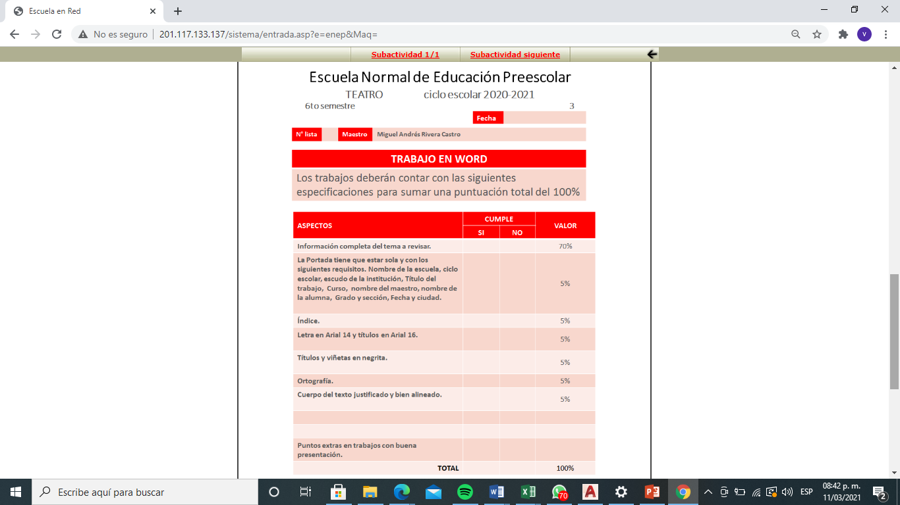

**Unidad de aprendizaje I.**

**El teatro en la educación preescolar.**

Esta unidad de aprendizaje tiene como finalidad reconocer el teatro como oportunidad del desarrollo artístico e integral en los seres humanos, para que el docente en formación lo perciba como parte importante de la educación preescolar, de tal manera que logre perfilar nuevas metodologías de enseñanza a través del arte que permitan de forma creativa, la exploración libre en los aspectos emocional, intelectual, social y académico de los niños y niñas. El esquema de contenidos pretende que el estudiante tenga como punto de partida sus experiencias teatrales desde un auto reconocimiento de sensaciones, emociones, sentimientos y aprendizajes previos. Para que pueda conocer los elementos del teatro y logre visualizarlo como una herramienta pedagógica que reúne todas las artes.

**Propósito de la unidad de aprendizaje**

Propiciar una reflexión sobre el vínculo que los estudiantes han tenido con el teatro, para entenderlo como parte vital del desarrollo de las personas y a partir de ello puedan analizar sobre sus aportes en el nivel preescolar y valorarlo como un recurso pedagógico que enriquecerá la vida de las y los niños al participar en experiencias de este lenguaje artístico.

**Contenidos:**

**1**. Mi experiencia personal con el teatro.

**2**. La importancia del teatro para el desarrollo humano.

**3**. El teatro en la Educación Preescolar.

**Contesta las siguientes preguntas.**

**Tema: Mi experiencia personal con el teatro.**

**1 - ¿Cuál puede ser una definición sobre lo qué es el teatro?**

Se le denomina el género literario constituido por el conjunto **de** obras dramáticas concebidas **para** su representación en el escenario.

**2 -       ¿Qué elementos consideran tiene el lenguaje teatro?**

Las llamadas artes escénicas, **que** combina las áreas **de** actuación, escenografía, música, sonido y espectáculo.

**3 -       ¿Cuál crees que sea la función que tiene el teatro o las escenificaciones para las culturas?**

La mayoría de los estudios consideran que los orígenes del teatro deben buscarse en la evolución de los rituales mágicos relacionados con la caza, al igual que las pinturas rupestres, o la recolección agrícola que, tras la introducción de la música y la danza, se embocaron en auténticas ceremonias dramáticas donde se rendía culto a los dioses y se expresaban los principios espirituales de la comunidad. Este carácter de manifestación sagrada resulta un factor común a la aparición del teatro en todas las civilizaciones.

**4 -       ¿Te gusta el teatro y por qué?**

Si, por qué me gusta que puedes interpretar un sinfín de personajes pero siendo tu mismo a la vez.

**5 -       ¿Con qué manifestaciones artísticas se relaciona el teatro y por qué?**

Cine, literatura, escritura, danza, música, artes plásticas, etc. Pues Desde sus comienzos, el **teatro** ha tomado muchas formas, utilizando frecuentemente elementos tales **como** el discurso, la música, los gestos, la danza, y el espectáculo, combinándolos con otras artes, **como** ser las artes visuales, en una única forma **artística**. La danza es la acción o manera **de** bailar.

**6 -       ¿Cuál es la importancia del teatro en el desarrollo humano?**

El **teatro** es importante para el ser **humano** ya que le permite expresar a través de la interpretación de historias reales o ficticias emociones, miedos, sensaciones, dudas, inquietudes y a través de ellas apelar a un público que se siente más o menos cercano a esas realidades y que puede identificarse con ellas.

**7 -      ¿Qué función tiene el teatro en la educación preescolar?**



El **teatro** en la infancia **es** una las mejores formas de expresión, diversión y desarrollo. A los niños/as les gusta y lo pasan bien y además favorece a la evolución de cada parte de su cuerpo y mente. El **teatro** ayuda a los niño/as en la mejora del lenguaje, de la compresión y especialmente de la expresión.

**8 - ¿Cuáles son las experiencias más relevantes de su acercamiento al teatro?**

Estar en obras musicales y recitales de baile

**9 - ¿Qué actividades teatrales has realizado dentro de la escuela y cuales fuera de esta?**

Dentro de la escuela algunas representaciones en el taller de danza como el circo, y fuera de esta musicales de Broadway.

**10 - ¿Qué pasaba con el grupo cuando las realizaban?**

Descubríamos habilidades y personalidades de algunos compañeros que no conocíamos.

**11 - ¿Cómo fue tu acercamiento al teatro?**

Me gusto mucho, por que aprendes a sacar un lado interior dramático que tal vez no conocías.

**12 - ¿Qué sensaciones te provocan tus experiencias en el teatro?**

Me gustan mucho, siento que le saco mucho provecho a mi personalidad y lo disfruto bastante.

**13 -¿Has asistido como espectador a montajes de obras teatrales fuera de la escuela?**

Sii

**14 -¿En qué momentos se llevaban a cabo actividades teatrales en tu escuela, colonia, etc?**

En la escuela cada año la revista musical y en mi ciudad cada semestre.

**15 -¿Te gustaba, participar en esas actividades? ¿Por qué si y por qué no?**

Si, me gustaba mucho por que este tipo de actividades me ayudan mucho para expresar sentimientos que a veces no puedo expresar con palabras.

**16 -¿Consideras que el teatro es un lenguaje? ¿Por qué consideras que sí o que no?**

Si, es un lenguaje por qué puedes expresar tus sentimientos por medio de un personaje y lo haces con mas personas o bien como mencione anteriormente lo puedes expresar no solo con palabras, puede ser por medio de una pintura, cuerpo o escritura.

**17- ¿Qué piensas respecto al teatro?**

Pienso que es un lugar donde se expresan muchas emociones en donde con alguien o con algo nos sentimos identificados, donde puedes ser tu mismo y expresar lo que sientes.